PRODUKTBESCHREIBUNG / VERWENDUNG
FURADO-F
Bauaufsichtlich zugelassene System- und Montageabgasanlage bestehend aus einem Calciumsilikatschacht (LA90) zur Aufnahme unserer
CE-zertifizierten/ bauaufsichtlich zugelassenen Innenschalen oder CE-zertifizierter Fremdprodukte.
Die Materialstärke bietet optimale Sicherheit gegen Knicken und Verbeulen. Verbindung der einzelnen Innenrohrelemente durch Steckmuffen (60 mm), optional mit darüber liegenden Klemmbändern als zusätzliche Sicherung.
Die Schachtelemente werden durch Auftragen des mitgelieferten Brandschutzklebers miteinander verklebt. Innenrohrdurchmesserbereich von 80 – 300 mm (Größere Durchmesser auf Anfrage)
Freistehendes Ende über Dach: bis 1,5 m optional mit Statikset bis 3 m möglich.
Die Produktion wird durch ein unabhängiges, akkreditiertes Prüfinstitut fremdüberwacht, mittels Eigenüberwachung wird die Einhaltung gleich bleibender Güte gesichert.
Z-7.1-3479 Systemschornstein (T400 N1 D 3 G50 LA90)
Zur Herstellung von Systemabgasanlagen, bestehend aus einem Leichtbauschacht mit 50 mm Wanddicke, 25 mm Dämmrohrschalen und
CE-zertifizierter, rußbrandbeständiger Jeremias Metallinnenschale EW-FU oder EW-KL. Der Abstand von Schachtaußenseite zu brenn- baren Bauteilen kann hinterlüftet oder mit Mineralfaserplatten (90-117kg/m³) bzw. Plattenstreifen des Schachtmaterials ausgedämmt werden. Das System ist geeignet für den Anschluss an Festbrennstofffeuerstätten im Unterdruck.
Wärmedurchlasswiderstand: bei Referenztemperatur 0,75 m²K/W.
Z-7.4-3482 Montageabgasanlage (T400 LA90)
Zur Herstellung von Schornsteinen, bestehend aus einem Leichtbauschacht mit 50 mm Wanddicke, 25 mm Dämmrohrschalen, sowie
wahlweise CE-zertifizierter, rußbrandbeständiger Jeremias Innenschale (EW-FU / EW-KL) bzw. bauaufsichtlich zugelassenes, rußbrand- beständiges System EW-SILVER für naturbelassenes Holz (Pellets, Hackschnitzel, Scheitholz) für trockene als auch feuchte Betriebsweise oder zur Aufnahme von abgasführenden CE-zertifizierten Fremdprodukten. Der Abstand von Schachtaußenseite zu brennbaren Bauteilen kann hinterlüftet oder mit Mineralfaserplatten (90-117kg/m³) bzw. Plattenstreifen des Schachtmaterials ausgedämmt werden. Die Montageabgasanlage ist geeignet für den Anschluss an Festbrennstofffeuerstätten im Unterdruck.
Wärmedurchlasswiderstand: bei Referenztemperatur 0,75 m²K/W.
Z-7.4-3483 Montageabgasanlage (T600 LA90)
Zur Herstellung von Schornsteinen, bestehend aus einem Leichtbauschacht mit 60 mm Wanddicke, 25 mm Dämmrohrschalen, sowie
wahlweise CE-zertifizierter, rußbrandbeständiger Jeremias Innenschale (EW-FU / EW-KL) oder zur Aufnahme von abgasführenden CE- zertifizierten Fremdprodukten. Der Abstand von Schachtaußenseite zu brennbaren Bauteilen kann hinterlüftet oder mit Mineralfaserplatten (90-117kg/m³) bzw. Plattenstreifen des Schachtmaterials ausgedämmt werden. Die Montageabgasanlage ist geeignet für den Anschluss an Festbrennstofffeuerstätten im Unterdruck. Zwischen Dämmstoffschicht und Schachtinnenseite ist ein Ringspalt von min. 20 mm zu berücksichtigen. Wärmedurchlasswiderstand: bei Referenztemperatur 0,85 m²K/W.
CE-zertifizierte Systemabgasanlage bestehend aus unserer CE-zertifizierten Innenschale EW-FU oder EW-KL, 25 mm Dämmung und
einem Calciumsilikatschacht (LA90).
Die Materialstärke bietet optimale Sicherheit gegen Knicken und Verbeulen. Verbindung der einzelnen Innenrohrelemente durch
Steckmuffen (60 mm), optional mit darüber liegenden Klemmbändern als zusätzliche Sicherung. Die Schachtelemente werden durch Auftragen des mitgelieferten Brandschutzklebers miteinander verklebt.
Innenrohrdurchmesserbereich von 80 – 300 mm (Größere Durchmesser auf Anfrage) Freistehendes Ende über Dach: bis 1,5 m optional mit Statikset bis 3 m möglich.
Die Produktion wird durch ein unabhängiges, akkreditiertes Prüfinstitut fremdüberwacht, mittels Eigenüberwachung wird die Einhaltung gleich bleibender Güte gesichert.

Ausführung 1
T400 – N1 – D – V3 – L50050 – Gxx
Zur Herstellung von Systemabgasanlagen, bestehend aus einem Leichtbauschacht mit 50 mm Wanddicke, 25 mm Dämmrohrschalen und CE-zertifizierter, rußbrandbeständiger Jeremias Metallinnenschale EW-FU oder EW-KL. Der Abstand von Schachtaußenseite zu brennbaren Bauteilen kann hinterlüftet oder mit Mineralfaserplatten (90-117kg/m³) bzw. Plattenstreifen des Schachtmaterials ausge- dämmt werden. Das System ist geeignet für den Anschluss an Festbrennstofffeuerstätten im Unterdruck. Wärmedurchlasswiderstand: bei Referenztemperatur 0,75 m²K/W.

Ausführung 2
T400 – N1 – W – V2 – L50050 – Gxx
Zur Herstellung von Systemabgasanlagen, bestehend aus einem Leichtbauschacht mit 50 mm Wanddicke, 25 mm Dämmrohrschalen und CE-zertifizierter, feuchteunempfindlicher Jeremias Metallinnenschale EW-FU oder EW-KL. Der Abstand von Schachtaußenseite zu brennbaren Bauteilen kann hinterlüftet oder mit Mineralfaserplatten (90-117kg/m³) bzw. Plattenstreifen des Schachtmaterials ausge- dämmt werden. Das System ist geeignet für den Anschluss an Öl- und Gasfeuerstätten im Unterdruck. Zwischen Dämmstoffschicht und Schachtinnenseite ist ein Ringspalt von min. 20mm zu berücksichtigen. Wärmedurchlasswiderstand: bei Referenztemperatur 0,75 m²K/W.

Ausführung 3
T600 – N1 – D – V3 – L50050 – Gxx
Zur Herstellung von Systemabgasanlagen, bestehend aus einem Leichtbauschacht mit 60 mm Wanddicke, 25 mm Dämmrohrschalen und CE-zertifizierter, rußbrandbeständiger Jeremias Metallinnenschale EW-FU oder EW-KL. Der Abstand von Schachtaußenseite zu brenn- baren Bauteilen kann hinterlüftet oder mit Mineralfaserplatten (90-117kg/m³) bzw. Plattenstreifen des Schachtmaterials ausgedämmt werden. Das System ist geeignet für den Anschluss an Festbrennstofffeuerstätten im Unterdruck. Zwischen Dämmstoffschicht und Schachtinnenseite ist ein Ringspalt von min. 20mm zu berücksichtigen. Wärmedurchlasswiderstand: bei Referenztemperatur 0,85 m²K/W.

Ausführung 4
T600 – N1 – W – V2 – L50050 – Gxx
Zur Herstellung von Systemabgasanlagen, bestehend aus einem Leichtbauschacht mit 60 mm Wanddicke, 25 mm Dämmrohrschalen und CE-zertifizierter, feuchteunempfindlicher Jeremias Metallinnenschale EW-FU oder EW-KL. Der Abstand von Schachtaußenseite zu brennbaren Bauteilen kann hinterlüftet oder mit Mineralfaserplatten (90-117kg/m³) bzw. Plattenstreifen des Schachtmaterials ausge- dämmt werden. Das System ist geeignet für den Anschluss an Öl- und Gasfeuerstätten im Unterdruck. Zwischen Dämmstoffschicht und Schachtinnenseite ist ein Ringspalt vom min. 20mm zu berücksichtigen. Wärmedurchlasswiderstand: bei Referenztemperatur 0,85 m²K/W.

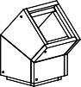

ANWENDUNG
System für trockene oder feuchte Betriebsweise, Ableitung der Abgase im Unterdruck. Das System FURADO-F ist geeignet für den Anschluss von Regelfeuerstätten, deren Abgase durch Verbrennung von Gas, Heizöl EL oder Festbrennstoffen (naturbelassenes Holz, Koks, Torf, Kohle (ausgenommen Anthrazitkohle)) entstehen. Betriebstemperatur maximal 600°C, im Ausbrennversuch bei einer Temperatur von 1000°C geprüft.

ZULASSUNG
Der Einbau mit diesen Zulassungen ist nur in Deutschland möglich.
Bauaufsichtliche Zulassung Z-7.1-3479 (Systemzulassung)
DIN V 18160-1 T400-N1-D-3-G50-LA90 Max. Abgastemperatur: 400°C
(für Festbrennstoff) Abstand zu brennbaren Bauteilen: min. 50 mm
Wanddicke Schacht: 50 mm
Ringspalt: nicht erforderlich
Dämmung: min. 25 mm
Innenrohr: Jeremias EW-FU oder Jeremias EW-KL

Bauaufsichtliche Zulassung Z-7.4-3482 (Montageschachtzulassung)
DIN V 18160-1 T400-LA90 Max. Abgastemperatur: 400°C
(für Festbrennstoff) Abstand zu brennbaren Bauteilen: min. 50 mm
Wanddicke Schacht: 50 mm
Ringspalt: nicht erforderlich
Dämmung: min. 25 mm
Innenrohr: CE-zertifiziert

Bauaufsichtliche Zulassung Z-7.4-3483 (Montageschachtzulassung)
DIN V 18160-1 T600-LA90 Max. Abgastemperatur: 600°C
(für Festbrennstoff) Abstand zu brennbaren Bauteilen: min. 50 mm
Wanddicke Schacht: 60 mm
Ringspalt: min. 20mm
Dämmung: min. 25 mm
Innenrohr: CE-zertifiziert

Der Einbau nach CE-Zertifizierung ist außerhalb Deutschland möglich. CE-Zertifikatsnummer 0036 CPR 9174 073
(1) Systemabgasanlage FURADO-F | Max. Abgastemperatur: | 400°C
EN 1856-1 T400-N1-D-V3-L50050-G50¹ | Druckklasse: | Unterdruck (N1)
(für Festbrennstoff) | Kondensatbeständigkeit:  Abstand zu brennbaren Bauteilen: Wanddicke Schacht:  Ringspalt: Dämmung: Innenrohr: | trockene Betriebsweise (D)  min. 50 mm  50 mm  nicht erforderlich min. 25 mm  Jeremias EW-FU oderJeremias EW-KL
(2) Systemabgasanlage FURADO-F | Max. Abgastemperatur: | 400°C
EN 1856-1 T400-N1-W-V2-L50050-G50¹ | Druckklasse: | Unterdruck (N1)
(für Öl, Gas und Festbrennstoffe) | Kondensatbeständigkeit:  Abstand zu brennbaren Bauteilen: Wanddicke Schacht:  Ringspalt: Dämmung: Innenrohr: | feuchte Betriebsweise (W)  min. 50 mm  50 mm min. 20mm min. 25 mm  Jeremias EW-FU oder Jeremias EW-KL
(3) Systemabgasanlage FURADO-F | Max. Abgastemperatur: | 600°C
EN 1856-1 T600-N1-D-V3-L50050-G50¹ | Druckklasse: | Unterdruck (N1)
(für Festbrennstoff) | Kondensatbeständigkeit:  Abstand zu brennbaren Bauteilen: Wanddicke Schacht:  Ringspalt: Dämmung: Innenrohr: | trockene Betriebsweise (D)  min. 50 mm  60 mm min. 20mm min. 25 mm  Jeremias EW-FU oder Jeremias EW-KL
(4) Systemabgasanlage FURADO-F | Max. Abgastemperatur: | 600°C
EN 1856-1 T600-N1-W-V2-L50050-G501 | Druckklasse: | Unterdruck (N1)
(für Öl, Gas und Festbrennstoffe) | Kondensatbeständigkeit:  Abstand zu brennbaren Bauteilen: Wanddicke Schacht:  Ringspalt: Dämmung: Innenrohr: | feuchte Betriebsweise (W)  min. 50 mm  60 mm min. 20mm min. 25 mm  Jeremias EW-FU oder Jeremias EW-KL

1 Die angegebenen Abstände zu brennbaren Bauteilen gelten für Nennweiten bis 300mm.
Bei Nennweiten >300 mm vergrößern sich die Abstände entsprechend, siehe Leistungserklärung.

WANDSTÄRKE / MATERIAL
FURADO-F
Bauaufsichtliche Zulassungen
Jeremias Innenrohre: 0,5 -1,0 mm Wandstärke, aus W.1.4404/ 1.4571/ 1.4539 (Oberfläche: IIIC matt) oder CE-zertifizierte Fremdprodukte Dämmung (bei Z-7.1-3479/ Z-7.4-3482/ Z-7.4-3483): 25 mm starke, mineralische Wärmedämmung, Schmelzpunkt >1000°C nach Baustoffklasse A1 – DIN 4102-1
Außenschale (LA90): aus 50 mm (bei Z-7.1-3479/ Z-7.4-3482) bzw. aus 60 mm (bei Z-7.4-3483/ Z-7.4-3478) starken Calciumsilikat- Brandschutzplatten

CE-Zertifizierung
Jeremias Innenrohre: 0,5 -1,0 mm Wandstärke, aus W.1.4404/ 1.4571 (Oberfläche: IIIC matt)
Dämmung: 25 mm starke, mineralische Wärmedämmung, Schmelzpunkt >1000°C nach Baustoffklasse A1–DIN 4102-1
Außenschale (LA90): aus 50 mm (Ausführung 1 und 2) bzw. aus 60 mm (Ausführung 3 und 4) starken Calciumsilikat-Brandschutzplatten

DURCHMESSERBEREICH
Innenrohre: Ø80 – Ø300 mm. Größere Durchmesser auf Anfrage.

SCHACHTABMASSE
Innen: 140 bis 360 mm
Außen: 240 bis 460 mm Größere Schächte auf Anfrage.

EINBAU
Der Einbau hat fachmännisch zu erfolgen, entsprechend der jeweiligen bauaufsichtlichen Zulassungen, der Montageanleitung, insbeson- dere der DIN V 18160-1, sowie der geltenden LBauO, FeuVo, den einschlägigen DIN-Normen und allen weiteren bau- und sicherheitsrecht- lichen Vorschriften. Der erforderliche Querschnitt ist nach DIN EN 13384-1 zu bestimmen und vom ausführenden Fachunternehmen zu überprüfen.

ABSTIMMUNG
Vor der Montage ist die Ausführung der Anlage mit dem/ der zuständigen bevollmächtigten Bezirksschornsteinfeger/in abzuklären.

System
System
FURADO-F

FURADO-F

BESCHREIBUNG
Schachtsystem bestehend aus Calciumsilikat-Brandschutzplatten mit Jeremias Innenrohren und 25 mm Dämmschalen.

Ausführung über Dach mit System DW-ECO 2.0, DW-FU oder Schacht mit Verkleidung möglich.

Alternativ:
Montageschacht für die Aufnahme von CE-zertifizierten Innenroh- ren und min. 25 mm Dämmschalen.

MATERIAL
Calciumsilikat-Brandschutzplatten

WANDSTÄRKE
Standard: 50 mm (Abgastemperatur ≤ 400 °C) Optional: 60 mm (Abgastemperatur ≤ 600 °C)

SCHACHTMAßE INNEN
140 x 140 mm bis 360 x 360 mm weitere auf Anfrage

EIGENSCHAFTEN

  - Sehr gute Dämmeigenschaften

  - Handlich und montagefreundlich aufgrund des geringen Gewichtes

  - Sichere Verbindungstechnik durch Nut- und Federverbindungen

  - Verschiedene Innenrohrlösungen und Schachtverkleidungen werden allen Anforderungen gerecht

  - Geringe Abstände zu brennbaren Bauteilen

  - 25 m Aufbauhöhe des Schachtes ohne Zwischenstütze

  - Statikset für Aufbauhöhen über Dach bis 3 m

EINSATZBEREICHE

  - Regelfeuerstätten für Festbrennstoffe (naturbelassenes Holz, Koks, Torf, Kohle*)

  - Neubau und Sanierung

* ausgenommen Anthrazitkohle aus Ibbenbüren

ZULASSUNGSNUMMERN
Z - 7.1 - 3479 / Z - 7.4 - 3478 /
Z - 7.4 - 3482 / Z - 7.4 - 3483

CE - ZERTIFIKATSNUMMER
0036 CPR 9174 073

KLASSIFIZIERUNGEN NACH DIN V 18160-1
T400 - N1 - D - 3 - G50 - L 90² ³
A
T600 - N1 - D - 3 - G50 - L 90¹³ (Ringspalt min. 20 mm)
A

KLASSIFIZIERUNGEN NACH DIN EN 1856-1
T400 - N1 - D - V3 - L50050 - Gxx² ³
T600 - N1 - D - V3 - L50050 - Gxx¹ ³ (Ringspalt min. 20 mm) xx = Abstände zu brennbaren Baustoffen sind Ø-abhängig, siehe Leistungserklärung

1 60 mm Schacht 2 50 mm Schacht 3 25 mm Dämmung

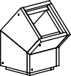
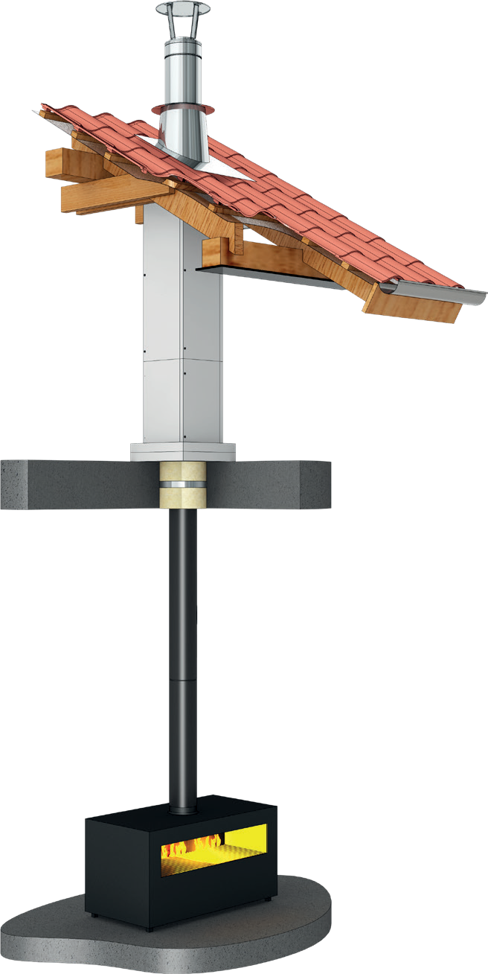
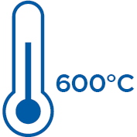
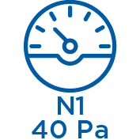
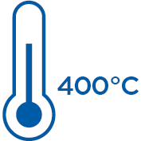
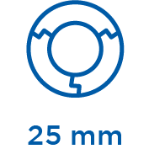

Bitte beachten Sie unseren Anwendungshinweis auf www.jeremias.de

